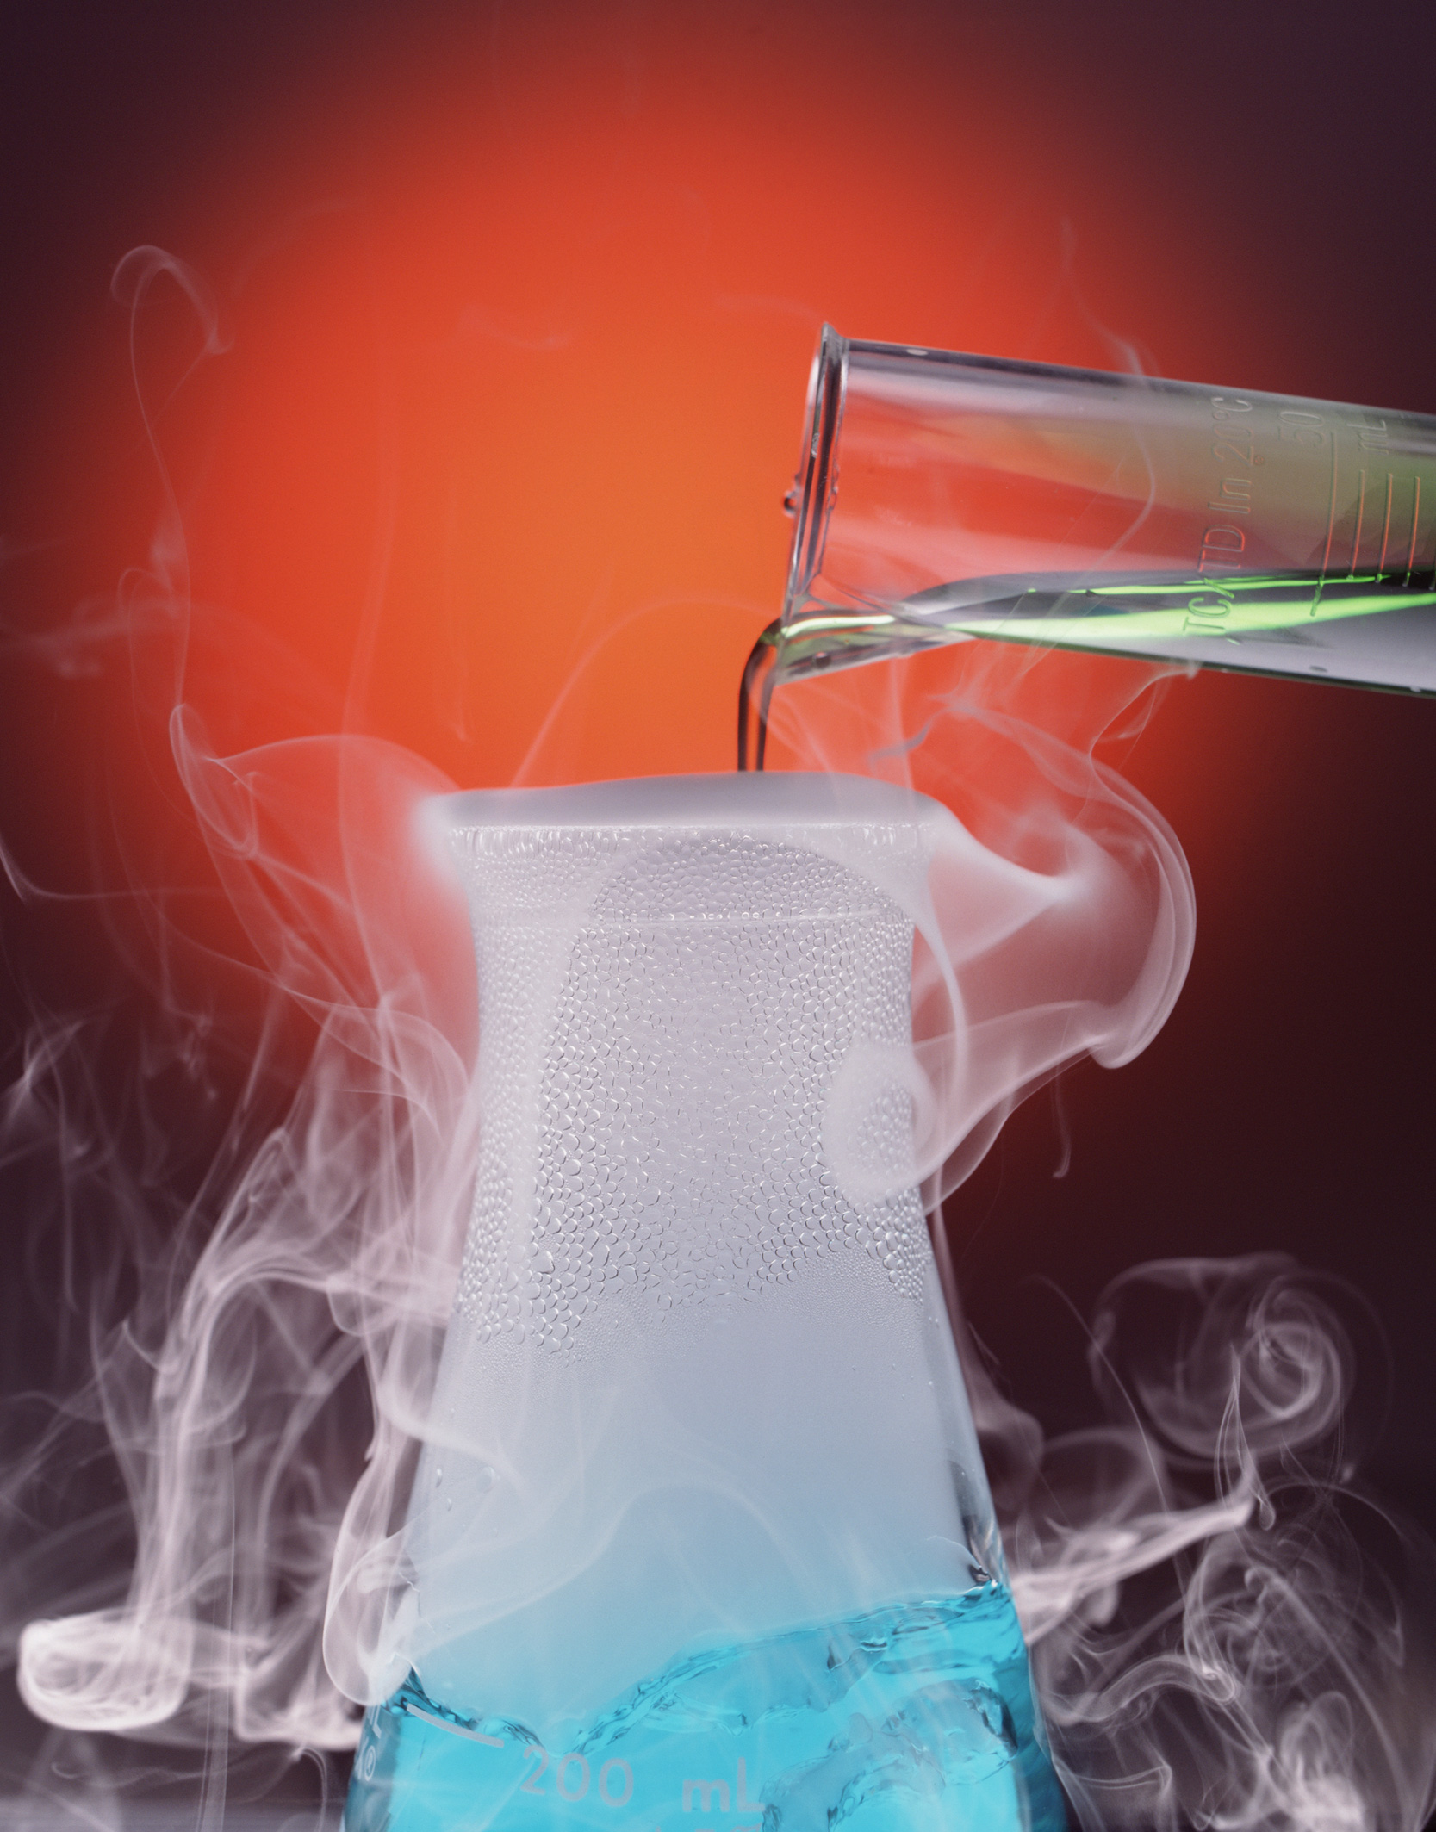
Муниципальное Бюджетное Общеобразовательное Учреждение
Средняя Общеобразовательная Школа №14
им.Героя Советского Союза Белого С.Е.
х.Бейсужек Второй

РАЗРАБОТКА УРОКА
ПО ТЕМЕ: «ОРГАНИЧЕСКАЯ
ХИМИЯ.
ПРЕДМЕТ ХИМИИ.
ИСТОРИЯ РАЗВИТИЯ ОРГАНИЧЕСКОЙ
ХИМИИ».

Учитель: Грекова Маргарита Анатольевна
Направление: Естественно-научное

2013г

Пояснительная записка.

Данная работа представлена по естественнонаучному направлению. Тема урока «Органическая химия. Предмет химии. История развития органической химии».
В 10м классе обучаются 8 учащихся: 3 мальчика, 5 девочек. По социальному положению:4 учащихся из полных семей, 1 из неполных, 3 учащихся из опекаемых семей. Психоэмоциональное состояние класса нормальное, средний уровень развития.
Курс программы Органической химии в 10 классе разработан на основе авторской программы по химии (Авторы и составители программы Новошинский И. И., Новошинская Н. С, М. «Русское слово» 2008г.), составленной на основе Федерального компонента государственного стандарта общего образования по химии 10 класса в соответствии с существующей концепцией химического образования и реализующей принцип концентрического построения курса. Авторы учебника Новошинский И.И., Новошинская Н.С. «Русское слово» 2009г. Раздел: Введение в органическую химию. Органическая химия в 10 классе изучается 2 часа в неделю. В год 68 часов.

Цели урока:
образовательные: Раскрыть предмет органической химии. Дать первоначальное понятие об органических веществах, их особенностях в строении, свойствах в сравнении с неорганическими. И
воспитательные: Показать роль органической химии в жизни современного общества. Формирование научной картины мира. Формирование мировоззренческих понятий: о материальном единстве веществ, причинно-следственной зависимости между строением и свойствами органических веществ.
развивающие: Развивать умения учащихся сравнивать, обобщать, проводить аналогию между неорганическими и органическими веществами.
Тип урока: урок объяснения нового материала
Методы ведения:
общие: объяснительно-иллюстративный
частные: словесно-наглядный
конкретные: беседа
Межпредметные связи.
Биология. Тема: «Органические вещества клетки»
Химия в медицине. Тема: «Значение химии в медицине»
Оборудование: Демонстрационные образцы: коллекции органических веществ, материалов и изделий из них. Презентация, проектор, мультимедийное оборудование, ноутбук

Сценарий урока

План
1.Организационный момент
2.Введение в тему урока
3.Объяснение нового материала
4. Закрепление
5.Домашнее задание
6.Итоги урока

Ход урока
1.Организационный момент: Приветствие, проверка посещаемости, сообщение темы урока (слайд1)
2.Введение в тему урока
Начиная с сегодняшнего занятия приступаем к изучению нового раздела химии – органической, которую будем изучать до конца учебного года. Сегодня на занятии мы должны будем рассмотреть понятие органической химии и особенности органических веществ. Давайте посмотрим на какие два типа делятся все вещества: органические и неорганические (слайд2)
3.Объяснение нового материала:
Органическая химия — раздел химии, изучающий соединения углерода,
их структуру, свойства, методы синтеза.
Органическими называют соединения углерода с другими элементами.
Органические вещества – это соединения углерода с водородом, кислородом, азотом и некоторыми другими элементами.
На сегодняшний день органическая химия — один из самых крупных и важных разделов химии. Это объясняется следующими обстоятельствами: (слайд3)
- Число известных органических соединений увеличивается в геометрической прогрессии и на сегодняшний день превышает 18 млн., в то время как неорганических веществ известно немногим более 100 тысяч.
- Большинство современных промышленных процессов в химической индустрии - это реакции и получение органических веществ. Это лекарственные препараты, средства повышения производительности сельского хозяйства, полимерные материалы, красители, пищевые добавки, косметические средства, пластмассы, строительные
материалы, бытовая химия и многое другое – все это продукция основного
(многотоннажного) или тонкого органического синтеза.
- Большинство процессов, протекающих в живых организмах и обеспечивающих их существование, - химические реакции органических веществ. Органическая химия - это химия жизни.
- Химики научились синтезировать очень сложные природные вещества: углеводы, белки, нуклеиновые кислоты. На помощь органическому синтезу в этих случаях приходит биотехнология: крупные молекулы конструируют из более простых «кирпичиков» «специально обученные» микроорганизмы и клеточные культуры. На основе достижений органической химии развивается генная инженерия, которая находит всё более широкое применение в биологических и медицинских целях.

Особенности строения и свойств органических соединений (слайд4)
- Углерод — единственный элемент Периодической системы, атомы которого способны образовывать очень длинные цепочки, соединяясь друг с другом. Этим объясняется великое множество органических веществ. В отличие от неорганических молекул, органические могут иметь огромную относительную молекулярную массу, достигающую нескольких миллионов.
- Наиболее важными с теоретической точки зрения считают соединения углерода и водорода (углеводороды). Все остальные классы органических веществ можно рассматривать как производные углеводородов, в которых часть атомов водорода замещена на другие атомы или группы атомов.
3.Поскольку органические вещества, как правило, содержат помимо углерода водород, то при горении они образуют углекислый газ и воду.
? Давайте вспомним какие существуют типы химической связи и в каких случаях они образуются?
4.Наиболее распространенным типом связи между атомами в органических веществах является ковалентная связь. Ковалентная полярная связь образуется между атомами С и О, С и Н, С и N, ковалентная неполярная связь образуется между атомами углерода С и С. В органических соединениях также иногда встречается ионная связь (в солях карбоновых кислот - между кислотным остатком и металлом) и межмолекулярная водородная связь (между молекулами спиртов, карбоновых кислот и т.д.).
Классификация ОВ (слайд 5-7)
Природные – образованы естественным путем, без вмешательства человека. Природные органические вещества и их превращения лежат в основе явлений Жизни. Поэтому органическая химия является химическим фундаментом биологической химии и молекулярной биологии - наук, изучающих процессы, происходящие в клетках организмов на молекулярном уровне. Исследования в этой области позволяют глубже понять суть явлений живой природы.
Искусственные – создает человек в лабораторных условиях, похожие на природные вещества, но в живой природе не встречаются. Так на основе природного органического соединения целлюлозы получают искусственные волокна (ацетатное, вискозное и др.)
Синтетические – создает человек в лабораторных условиях, схожих веществ в природе нет. К ним относятся, например, синтетические каучуки, плстмассы, лекарственные препараты, красители и т.п.
История развития органической химии (слайд 8-10)
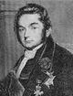
Предпосылки возникновения.
В конце XVIII - начале XIX в. в науке химии господствовало учение под названием «витализм» (от лат. - жизнь). Сторонники витализма утверждали, что любые вещества живой природы могут образовываться в живых организмах только под действием особой «жизненной силы». Благодаря этому учению исследования строения и свойств растительных и животных веществ выделились в отдельный раздел химии. Шведский химик Йене Якоб Берцелиус 1807г. назвал его органической химией, а предмет ее изучения - органическими веществами (находятся в живых организмах). С развитием и совершенствованием химического эксперимента стало ясно, что органические вещества могут быть синтезированы из неорганических (или, как их называли раньше, минеральных) вне всякого живого организма, в колбе или пробирке, но название органических веществ осталось.
Развитие органической химии (слайд 11)
Основные этапы:
- 1824г. – синтезирована щавелевая кислота (Ф.Вёллер);
- 1828г. – мочевина (Ф.Вёллер);
- 1842г. – анилин (Н.Н.Зинин);
- 1845г. – уксусная кислота (А.Кольбе);
- 1847г. – карбоновые кислоты (А.Кольбе);
- 1854г. – жиры (М.Бертло);
- 1861г. – сахаристые вещества (А. Бутлеров)
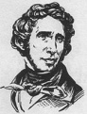
В 1928 году Вёллер показал, что неорганическое вещество-циановокислый аммоний-при нагревании превращается в продукт жизнедеятельности животного организма-мочевину.
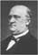
В 1845 г. Кольбе синтезировал органическое вещество-уксусную кислоту, в качестве исходных веществ он использовал древесный уголь, серу, хлор и воду. За сравнительно короткий период были синтезированы и другие органические кислоты, которые раньше выделялись только из растений.
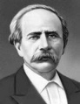
В 1854 г. Бертло удалось синтезировать вещества, относящиеся к классу спиртов.

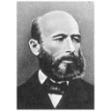
В 1861 г. А.М.Бутлеров действуя известковой водой на параформальдегид впервые осуществил синтез метиленитана, которое относится к сахарам, которые играют важную роль в процессах жизнедеятельности организмов.
Сравнение свойств органических неорганических веществ
(таблица). Самостоятельная работа учащихся с таблицей.

4.Закрепление
Вопросы для закрепления знаний:
1. Как в древности получали органические вещества? Почему данные вещества назвали органическими?
О т в е т. Все органические вещества получали исключительно из продуктов жизнедеятельности растительных и животных организмов или в результате их переработки. Отсюда и произошло название «органические вещества».
2. Что изучает органическая химия?
О т в е т. Раздел химии, который изучает органические вещества, стали называть органической химией.
3. Кто ввел понятия «органические вещества» и «органическая химия»?
Ответ. Й. Я. Берцелиус.
4. Какой химический элемент в обязательном порядке входит в состав органических веществ?
О т в е т. В состав всех органических веществ входит химический элемент углерод.
5. Какое еще можно дать определение органической химии?
О т в е т. Органическая химия – это химия соединений углерода.
6. Помимо углерода какой химический элемент входит в состав органических веществ?
О т в е т. Помимо углерода в состав всех органических веществ входит химический элемент водород. Могут еще входить О, S, N и другие элементы.

А теперь представьте, что будет, если исчезнут органические вещества.
Не станет больше деревянных предметов, не будет шариковой ручки, сумки для книг, самих книг и тетрадей, сделанных из органического вещества – целлюлозы. В классе не будет линолеума, от парт останутся лишь металлические ножки. По улице не будут ездить машины – нет бензина, а от самих машин останутся лишь металлические части. Исчезнут корпуса компьютеров и телевизоров. В аптеках не будет большинства лекарств, и нечего будет есть (вся пища тоже состоит из органических соединений). Нечем будет помыть руки и нечего надеть на себя, ведь и мыло и хлопчатобумажные, шерстяные, синтетические волокна, кожа и кожезаменители, красители для тканей – все это производные углеводородов. Да и смотреть на этот мир будет некому – от нас останется лишь соленая вода да скелет, ведь организмы всех живых существ состоят из органических соединений.
Теперь вы понимаете какова роль органических соединений в природе и нашей жизни

5. Домашнее задание:
Введение п.1, конспект, таблица
Рефераты на тему «А.М.Бутлеров», «Значение органической химии»
6. Итоги: Таким образом, сегодня мы познакомились с органическими веществами, чем они отличаются от неорганических, изучили историю развития органической химии. И убедились в том, что органические вещества играют огромную роль в нашей жизни. Оценки за урок.

